|  |  |  |  |  |  |  |
| --- | --- | --- | --- | --- | --- | --- |
| **Білім беру ұйымының атауы** | | **Мектеп: №92 жалпы орта білім беретін мектебі** | | | | |
| **Пәні:** | | **Химия** | | | | |
| **Бөлім:** | | 10.2 B Термодинамикаға кіріспе | | | | |
| **Педагогтің аты-жөні:** | | **Мирсадикова Гавхар Исаматовна** | | | | |
| **Күні:** | |  | | | | |
| **Сынып:** | | Қатысушылар саны: | | Қатыспағандар саны: | | |
| **Сабақтың тақырыбы:** | | Энтропия | | | | |
| **Оқу бағдарламасына сәйкес оқыту мақсаты:** | | 10.3.1.5 энтропияны жүйенің ретсіздік өлшемі ретінде түсіндіру және оны анықтамалық деректер арқылы есептеу | | | | |
| **Сабақтың мақсаты** | | Энтропия түсінігіне анықтама береді;  Энтропияны жүйенің ретсіздік өлшемі ретінде түсіндіреді  Энтропияны анықтамалық деректер арқылы есептейді | | | | |
| **Бағалау критерийлері** | | Энтропия түсінігін анықтайды  Энтропияны жүйенің ретсіздік өлшемі ретінде сипаттайды  Энтропияны анықтамалық деректер арқылы есептеуді түсінеді | | | | |
| **Сабақтың барысы** | | | | | | |
| **Сабақтың кезеңі// уақыты** | **Педагогтің әрекеті** | | **Оқушының әрекеті** | | **Бағалау** | **Ресурстар** |
| **Сабақтың**  **басы**  **5 мин**  **Үй тапсырмасын тексеру**  **5 мин**  **Жаңа сабақ**  **10 мин**  **Сабақтың ортасы**  **Топтық**  **жұмыс**  **5 мин**  **Функционалды сауаттылыққа байланысты тапсырмалар**  **5 мин**  **Бекіту**  **5 мин**  **ЕБҚ оқушылармен жұмыс**  5 мин | **Ұйымдастыру бөлімі.**  **Сәлемдесу.**  **Сыныпты екі топқа біріктіру**  **1.Алған білімді пысықтау мақсатында «Ыстық орындық» әдісін пайдаланамын.**  **2.Жаңа тақырыпты ашып алу үшін «Стоп кадр » әдісін қолданамын.**  Мұғалімнің кіріспе сөзі :  Балалар,бейнематериал не туралы? Бейнематериалда көрген көріністер біздің табиғаттағы құбылыстарңа ұқсай ма?  - Ендеше, бүгінгі сабақтың тақырыбы : " Энтропия"  Энтропия деп – жүйедегі ретсіздік өлшемін айтады. Егер жүйеде толық тәртіп орнаса, онда энтропия минимум болады. Ретсіздік артқан сайын энтропия да өседі, егер жүйеде толық ретсіздік яғни ХаОС орнаса, онда энтропия ең жоғарғы мәнге - максимумға ие болады.  **3.Оқушылардың қаншалықты түсінгенін білу мақсатында «Шындық пен жалған»** әдісін пайдаланамын    **4.«Еркін талқылау» әдісі**  Қаладағы емхананың зертханасында жарылыс болды. Жарылыстың себебі, газ баллон тұрған жерге үздіксіз күн сәулесі түсіп тұратын, сол күн әсерінен кезде жарылыс болған. 1.Мүндай жарылыс болмауы үшін не істеу керек? 2. Газ баллондардың іші қандай газға толтырылады. 3.Бұл процесс Термодинамика ның қай заңына негізделген. 4.Энтропия қандай процесс? 5. Газ баллоннын қалай дұрыс қолдану керек? 6.Мысалы, катты аязда далада  газ баллонын қолдануға болама? 7.Газ баллонының суыққа және ыстыққа төзімділігі қанша градус?  **5 .«Балық қанқасы» әдісі арқылы жаңа сабақты қорытындылау**  **Картинки по запросу фишбоун әдісі**  Тақтаға балық суреті салынады  Балықтың басына мұғалім есепті жазады , қанқасына 1 топ есепті берілгенін жазады, 2 топ есепті шығарады , топтар бірін бірі бағалайды , қорытынды жасайды  **6.«Көрсет, әңгімеле» әдісі**  **ЕБҚ оқушылармен жұмыс**  ЕБҚ оқушыларға тапсырманы сурет түрінде беремін.Өздігінен жүретін және өздігінен жүре алмайтын құбылыстар бар  **Ерекше білім беруді қажет**  ететін балалар суреттердегі құбылыстарды түрлеріне ажыратады және оларға сипаттама береді. | | Оқушылар сыныпта ынтымақтастыру атмосферасын құру мақсатында, **«Достық шеңбері»** құрады. Оқушылар сабақта бір-біріне сәттілік тілейді , жылы лебіздерін білдіреді  Оқушыларды таңдап алған карточкалары бойынша екі топқа бірігеді:  **1 топ :Спонтанды**  **2топ: Спонтанды емес**  1.**Термохимияның негізгі заңын кім, қашан ашқан.**  **2.Гесс заңы тұжырымдамасы айтыңыз.**  **3.Гесс заңы салдарын атап өтіңіз**  **4.Энтальпия дегеніміз не ?**  **5. Энтальпия өзгерісі не ?**  **6.Энтальпия қандай процесс**    1.**"Стоп кадр "** әдісін қолданып әр топ өз ойын жеткізіп, жалғасын болжайды .  Оқылым, тыңдалым, айтылым  Осы әдістің тиімділігі оқушылардың есте сақтау және визуальды қабілеттерін арттырады  Әр дұрыс жауапқа белгі **Ш** және **Ж** қойыңыз.  1.Температура неғұрлым жоғары болса, энтропия факторының әсері соғұрлым күшейеді.  2.Сондықтан эндотермиялық реакциялардың көпшілігі тек төменгі температурада жүреді.  3.Егер эндотермиялық реакция барысында энтропияның төмендеуі байқалса, онда мұндай реакциялар өздігінен жүреді.  4.Реакцияны күштеп жүргізуге болады, егер қосымша (жылу емес) энергия жұмсалса, бұл жарық, электр энергиясы, басқа химиялық реакциялардың энергиясы болуы мүмкін.  **1.Газ баллондар ішінде қысымы жоғары болғандықтан температура , жарық әсерінде қопарылыс болады.2.Газ баллондары пропан газымен толтырылады**  3.Бұл процесс Термодинамиканың 2 заңына негізделген. 4.Энтропия қайтымды процесс 5. Газ баллоннын салқын, көленке жерде сақтау керек. 6.Қатты аязда далада  газ баллонын қолдануға болама? 7. С3Н8 – газ тәрізді қаныққан көмірсутек; түссіз, иіссіз, жойғыш газ, молек. м. 44, балқу t – 187°С, қайнау t – 42,1°С. Ауамен 2,1 – 9,5%-дай (көлем бойынша) қоспасында қопарылыс береді  **C:\Users\Гавхар\Desktop\59032844_132599239.pdf-59.jpg**  **C:\Users\Гавхар\Desktop\img12.jpg**  **Мысал №1.** Келесі процесс үшін энтропия өзгерісін есептеп түсіндіріңіз 2SO2(г) + O2(г) = 2SO2(г)  *Шешуі.* Анықтамалықтан заттардың стандартты энтропия мәндерін жазып аламыз   |  |  |  |  | | --- | --- | --- | --- | | **Байланыс** | **SO2(г)** | **O2(г)** | **SO3 г)** | | **S0 , Дж/(К·моль)** | **248,1** | **205,04** | **256,23** |   **Гесс заңының салдары бойынша, ΔS0 = 2S0SO3(г) – (2S0SO2(г)+ S0O2(г) ) = 2·256,23 – (2 · 248,1 + 205,04) = - 188,78 Дж/К.**  **ΔS < 0 болғандықтан, жүйе көлемінің азаю салдарынан энтропия азаяды, яғни газ тәріздес заттар мольдерінің азаюы (сол жақта 3 моль газ тәріздес заттар, оң жақта – 2 моль)**  Оқушылар суреттегі құбылыстарды түрге ажыратады  ***Өздігінен жүретін процесстер*** (***спонтанды***)  ***Өздігінен жүрмейтін процесстер*** (***спонтанды емес***)  ***Өздігінен жүретін процесстер*** (***спонтанды***) – сыртқы күштің әсерінсіз жүретін үрдістер.  ***Өздігінен жүрмейтін процесстер*** (***спонтанды емес***)– қандай да бір сыртқы күштің әсерінен, яғни сыртқы энергияның жұмсалуымен жүретін үрдістер | | **ҚБ**: Оқушылар күлегештермен бағаланады  https://go1.imgsmail.ru/imgpreview?key=709f89e2db53cc68&mb=imgdb_preview_1548  **ҚБ**: Оқушылар мадақтау сөздерімен бағаланады  **«Керемет!»**  **«Күшті!»**  **«Жарайсың!»**  **Дескриптор**  1. энтропия қандай құбылыс екенін атайды.  1 балл  2. энтропия маңызы мен қызметтерін анықтайды.  2 балл  **Дескриптор**  1.энтропия қандай құбылыс екенін атайды. 1 балл  2. энтропия маңызы мен қызметтерін анықтайды.  2 балл  **Дескриптор**  1.Энтропияны анықтамалық деректер арқылы сипаттайды  1.Энтропия  ны анықтамалық деректер арқылы есептеу арқылы талдайды  **Дескриптор**  1.Энтропияны суреттер арқылы сипаттайды.  2.Энтропияға байланысты құбылыстарды өз бетінше талдайды | АКТ  Қима қағаз  А4 форматы маркер  Күлегештер  *h*ttps://www.youtube.com/watch?v=mK3Qjp9dgvQ  https://yandex.kz/video/preview/16950515049463127045  Кеспе карточкалар  https://avatars.mds.yandex.net/get-zen_doc/3985561/pub_60a54309ece43e0c8e47be06_60a54369ec352b33cc0d40c9/scale_1200  ҚБ :«**Мадақтау сэндвичі» әдісі** арқылы бағалаймын  https://sushi-life.org/uploads/images/products/ade1e185d2fcd9fff0b1ba7e117d86b0.jpg  **ҚБ**: Топтар бірін-бірі бес бармақ әдісі арқылы бағалайды  https://go3.imgsmail.ru/imgpreview?key=5e7b0afbd4b62daf&mb=imgdb_preview_1205  https://present5.com/presentation/1/59032844\_132599239.pdf-img/59032844\_132599239.pdf-59.jpg  https://101benzopila.ru/wp-content/uploads/8/b/b/8bb6e9a8dde0b2b4c1e5729fa3e6cd0f.jpeg  **1 Қосымша**  https://fsd.multiurok.ru/html/2021/11/13/s\_618ff5481dec1/phpyYbwNt\_TEHOLOGIYA-KRITICHESKOGO-NYSHLEIYA\_html\_4a6d79f39e52ef31.jpg  Оқулық 129 бет  2 Қосымша  http://s4.fotokto.ru/photo/full/402/4027380.jpg  http://s4.fotokto.ru/photo/full/402/4027380.jpg https://images.fineartamerica.com/images-medium-large-5/nuts-and-rust-olivier-le-queinec.jpg  https://userscontent2.emaze.com/images/aa357596-db00-44a8-8d98-c61c0cd34fac/428a80d8e2b5cd435e68b4f91b46c688.png https://03online.com/media/upload/questions/ae6480eef484e3b33700757a64030745.jpg  https://03online.com/media/upload/questions/ae6480eef484e3b33700757a64030745.jpgC:\Documents and Settings\User\Мои документы\Мои рисунки\adia.gif  https://e-proficom.ru/800/600/https/ds05.infourok.ru/uploads/ex/00d3/00077ae2-ca294eef/640/img0.jpg |
| Сабақтың соңы  **3 мин**  **Кері байланыс**  **Үй тапсырмасын  беру**  2 мин | **«Бүгін мен...**  **анықтадым/анықтай алмадым**;  **таныстым/ұққан жоқпын**;  **болжадым/қиын болды**;  **үйрендім/қиын болды**;  **анықтадым**/**қиын болды**  **Есеп.** Алтынның балқу жылуы (Au) 66,5Дж/г, балқу температурасы Au-1064 °C. 3 моль алтынның балқуы кезіндегі **энтропияның өзгеруін** табыңыз. | | Өздігінен жүретін (спонтанды) және өздігінен жүрмейтін (спонтанды емес) процесстерге мысалдар келтіріп, оларды **анықтадым/анықтай алмадым**;  ***Энтропия*** ұғымымен және кейбір заттардың стандартты энтропия мәндерімен **таныстым/ұққан жоқпын**;  Энтропия өзгерісін физикалық және химиялық үрдістердің мысалдарын қарастыру арқылы **болжадым/қиын болды**;  **\***Жүйе (химиялық реакция) мен қоршаған орта энтропияларының өзгерісін есептеуді **үйрендім/қиын болды**;  **\*\***Жалпы энтропияның өзгерісін есептеп, реакцияның спонтанды жүруін **анықтадым**/**қиын болды**  **Шешуі:** 3 моль алтынның қатты күйден сұйық күйге ауысуының энтропиясын өзгеруін келесі формуланы қолданып анықтаймыз  Менделеев кестесін пайдалана отырып, алтынның молярлық массасы 197 г/моль тең екенін табамыз. Алтынның массасын есептейміз:  m (Au) = 3⋅ 197 = 591 (г).  ΔS=591\*66,5/1064+273=29,4Дж/(г K).  Жауабы: энтропия өзгерісі 29,4Дж/(г K) тең болады. | | Тақырып бойынша оқушылардың пікірін анықтайды. Жинақталған деректердің құнды болуын қадағалайды. | Кері байл арналған кеспе қағаздар маркер  Оқулық  130 бет 6 тапсырма |

**1 –қосымша**

**Оқушылардың функционалдық сауаттылығын дамытуға бағытталған тапсырма**

**«Еркін талқылау» әдісі**

Қаладағы емхананың зертханасында жарылыс болды. Жарылыстың себебі, газ баллон тұрған жерге үздіксіз күн сәулесі түсіп тұратын, сол күн әсерінен кезде жарылыс болған.

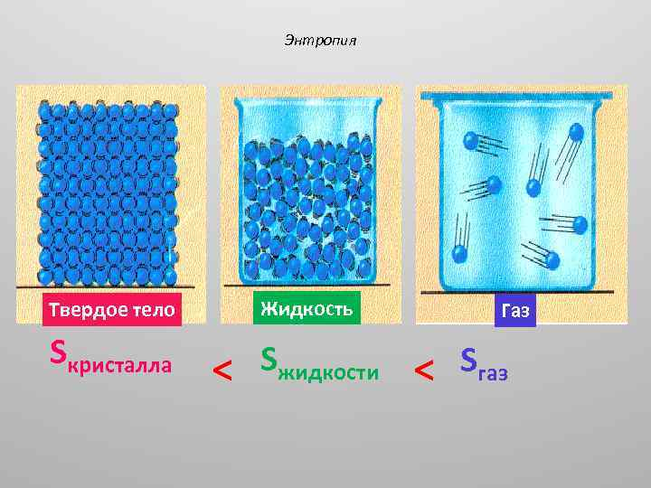 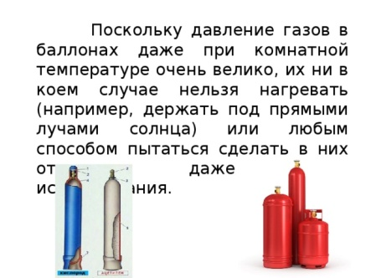

https://present5.com/presentation/1/59032844\_132599239.pdf-img/59032844\_132599239.pdf-59.jpg

https://101benzopila.ru/wp-content/uploads/8/b/b/8bb6e9a8dde0b2b4c1e5729fa3e6cd0f.jpeg

**Дескриптор**

1.энтропия қандай құбылыс екенін атайды. 1 балл

2. энтропия маңызы мен қызметтерін анықтайды. 2 балл

**Сұрақтары:**

1.Мүндай жарылыс болмауы үшін не істеу керек?

2. Газ баллондардың іші қандай газға толтырылады.

3.Бұл процесс Термодинамика ның қай заңына негізделген.

4.Энтропия қандай процесс?

5. Газ баллоннын қалай дұрыс қолдану керек?

6.Мысалы, катты аязда далада  газ баллонын қолдануға болама?

7.Газ баллонының суыққа және ыстыққа төзімділігі қанша градус?

**Жауаптары:**

**1.Газ баллондар ішінде қысымы жоғары болғандықтан температура , жарық әсерінде қопарылыс болады.**

**2.Газ баллондары пропан газымен толтырылады**

3.Бұл процесс Термодинамиканың 2 заңына негізделген.

4.Энтропия қайтымды процесс

5. Газ баллоннын салқын, көленке жерде сақтау керек. 6.Қатты аязда далада  газ баллонын қолдануға болама?

7. С3Н8 – газ тәрізді қаныққан көмірсутек; түссіз, иіссіз, жойғыш газ, молек. м. 44, балқу t – 187°С, қайнау t – 42,1°С. Ауамен 2,1 – 9,5%-дай (көлем бойынша) қоспасында қопарылыс береді

**2 Қосымша**

**Ерекше білім беруді қажет**  ететін  **оқушыларға арналналған тапсырма**

**«Көрсет, әңгімеле» әдісі**

**Ерекше білім беруді қажет** ететін оқушыларға тапсырманы сурет түрінде беремін. Өздігінен жүретін және өздігінен жүре алмайтын құбылыстар бар

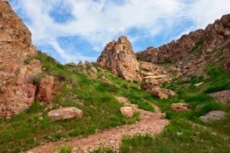 http://s4.fotokto.ru/photo/full/402/4027380.jpg

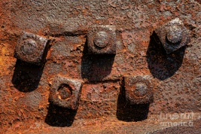 https://userscontent2.emaze.com/images/aa357596-db00-44a8-8d98-c61c0cd34fac/428a80d8e2b5cd435e68b4f91b46c688.png

https://03online.com/media/upload/questions/ae6480eef484e3b33700757a64030745.jpg 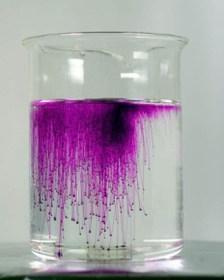

 https://eproficom.ru/800/600/https/ds05.infourok.ru/uploads/ex/00d3/00077ae2-ca294eef/640/img0.jpg

**Дескриптор**

1.Энтропияны суреттер арқылы сипаттайды.

2.Энтропияға байланысты құбылыстарды өз бетінше талдайды

***1. Өздігінен жүретін процесстер*** (***спонтанды***)

***2. Өздігінен жүрмейтін процесстер*** (***спонтанды емес***)

***Өздігінен жүретін процесстер*** (***спонтанды***) – сыртқы күштің

әсерінсіз жүретін үрдістер.

**Ерекше білім беруді қажет**  ететін балалар суреттердегі құбылыстарды түрлеріне ажыратады және оларға сипаттама береді

***Өздігінен жүрмейтін процесстер*** (***спонтанды емес***)– қандай да бір сыртқы күштің әсерінен, яғни сыртқы энергияның жұмсалуымен жүретін үрдістер

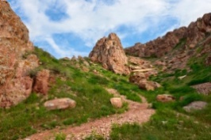 1.Тастың құлауы

***Өздігінен жүретін процесстер*** (***спонтанды***)

 2.Темірдің таттануы

***Өздігінен жүретін процесстер*** (***спонтанды***)

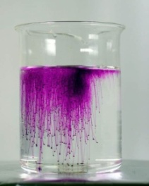 3. Газдар мен сұйықтықтардағы диффузия ***Өздігінен жүретін процесстер*** (***спонтанды***)

4.Газдардың сығылуы ***Өздігінен жүрмейтін процесстер*** (***спонтанды емес***)